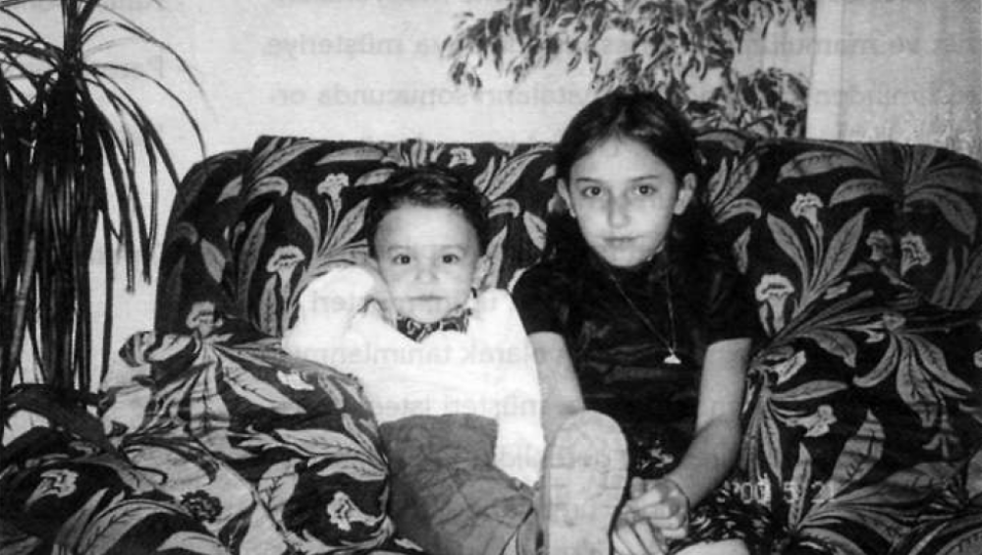

ABLAYA DAİR

Ben ailemin büyük erkek çocuğuyum
Bir de benden küçük birader var.
Zordu.

Babam bir madenci olduğu için
Yılın 8 ayı dağlarda, Toroslarda
“Sen evin erkeğisin nidalarıyla”
Evin bütün yükü omuzlarında
Zordu.

Ama
Benim de Nevin ablam vardı
Teyzemin kızı, birlikte büyüdük
Bana ve kardeşime hiçbir zaman
Gerçek bir ablayı aratmadı, hala da öyle
Ama, ömrümce ablası olanlara imrendim
Ne yalan söyleyeyim
Benden küçük kız kardeşi istemezdim
Ama ablam olsaydı, çok mutlu olurdum

Bir evde ablanın varlığı,
İnsanın çocukken pek anlamadığı
Ama büyüdükçe kıymetini daha iyi
Fark ettiği büyük bir nimettir.
Çocukken ablanız size yalnızca sizden
Birkaç yaş büyük biri gibi görünür.
Kimi zaman odasını paylaşmak zorunda olduğunuz,
Kimi zaman eşyalarına dokunduğunuzda kızan,
Kimi zaman annenin yanında sizi el veren,
Kimi zaman da sizin suçunuzu üzerine alıp
Sizi kurtaran o büyük kız kardeştir.

O yaşlarda insan, ablasının
Kıymetini bilmek yerine çoğu zaman
Onunla kavga etmeyi tercih eder.
Çünkü çocukluk aklıyla insan,
Yanında olanın kıymetini değil,
Elinden alınanın hesabını tutar.
Kumandayı neden o aldı,
Son çikolatayı neden o yedi,
Benim kalemimi neden kullandı,
Anneme benim sırrımı neden söyledi...
Oysa bütün bunların arasında,
Fark edilmeden büyüyen başka bir şey vardır:
Ablanın sevgisi.

Abla,
Aynı evin içinde hem kardeş
Hem arkadaş, hem sırdaş
Hem öğretmen, bazen de gizli bir anne,
Gizli bir diplomat, gizli bir banka
ve gerektiğinde gizli bir suç ortağı.

Çocukluğunuzda ablanız varsa
Evin içinde görünmeyen
Bir güvenlik ağı vardır.
Anne meşgulse abla oradadır.
Baba kızgınsa abla aradadır.
Ödev yapılacaksa ablayla yapılır.
Bir sır verilecekse abla vardır.
İlk hayal kırıklığında, ilk büyük korkuda,
İlk başarısızlıkta, ilk aşkta,
İlk kavga sonrasında,
İnsanın dönüp baktığı
Yerlerden biridir ablanın yanı.

Çünkü abla, çoğu zaman
Anne kadar yakın ama
Anne kadar otoriter olmayan,
Arkadaş kadar samimi ama
Arkadaş kadar geçici olmayan biridir.
Onun yanında insan, kendisini
Biraz daha rahat bırakabilir.
Çünkü bilir ki abla
Zaten onun çocukluğunu, kusurlarını,
Korkularını, ağlamalarını ve
Küçük zaferlerini görmüştür.

Çocukken yaptıklarını görev zannederiz.
Sanki abla olmak, kardeşinin
Her derdine koşmak, onu korumak,
Paylaşmak, kollamak, arabuluculuk yapmak,
Gerektiğinde azar işitmek ve
Gerektiğinde sarılmak için doğuştan
Verilmiş bir meslekmiş gibi düşünürüz.

Oysa onun da çocukluğu vardır.
Onun da canı yanar.
Onun da korkuları,
Hayalleri, kırgınlıkları vardır.

Ama çoğu zaman kendi yaşına sığmayacak
Kadar büyük bir sorumluluğu taşır.
Belki de ablayı özel yapan budur

Abla bir insanın başına gelebilecek
En güzel şeylerden biri.

O, insanın ilk arkadaşıdır.
İlk akıl hocasıdır, ilk sırdaşıdır.
Çocuklukta yanında büyüdüğünüz,
Ergenlikte dert anlattığınız,
Gençlikte fikir sorduğunuz,
Yetişkinlikte özlediğiniz kişi.

Çocukken oyuncağınızı paylaşır.
Gençken sırrınızı paylaşır.
Büyüdüğünüzde derdinizi paylaşır.
Hastalandığınızda başucunuzda olur.
Canınız yandığında omuz olur.
Sevindiğinizde sizinle güler.
Haksızlığa uğradığınızda sinirlenir.
Bazen sizden daha çok kızar.
Bazen sizin yerinize üzülür.
ve bütün bunları yaparken
Çoğu zaman bunun adını bile koymaz.
Çünkü bazı sevgilerin açıklamaya ihtiyacı yoktur.

Bazen annenizle, babanızla
Konuşamadığınız şeyleri ona anlatırsınız.
Çünkü o sizi başka türlü bilir.
Sizin çocukken düştüğünüz yeri bilir.
Hangi kelimeye kırılacağınızı bilir.
Ne zaman sustuğunuzda
Gerçekten üzgün olduğunuzu bilir.

Ama hayatın garip bir huyu vardır.
Kıymetini çoğu zaman yokluğunda öğretir.

Ablanın evlenmesi,
Kardeşliğin bitmesi değildir.
Sadece biçimi değişir.
Çocukken aynı evde paylaşılan şeyler,
Büyüyünce telefonda paylaşılır.
Aynı odada ağlamak yerine,
Ayrı şehirlerde birbirine ses olunur.
Kardeşinizin mutluluğu
Hala sizin mutluluğunuzdur.
Onun üzüntüsü hala sizin içinizde
Bir yere dokunur.
O ağladığında sizin de gözleriniz dolar.
Çocukken aynı yatakta uyuduğunuz
Gecelerin yerini artık yıllar sonra
Yapılan uzun telefon konuşmaları alır.
Ama his aynı kalır.

İnsanın hayatında çok dostu olabilir.
Çok arkadaşı olabilir.
Çok insan gelip geçebilir.
Bazılarıyla yıllarca beraber olunabilir,
Bazıları kaybolur, unutulabilir.

Fakat çocukluğunuzdan bugüne kadar
Sizi taşıyan bir bağın yerini
Hiçbir arkadaşlık tam olarak dolduramaz.
Çünkü ablanız sizin yalnızca bugününüzü değil,
Bütün geçmişinizi bilir.
Sizin ilk halinize tanıklık etmiştir.
Kimse sizi o kadar uzun zamandır tanımıyor olabilir.

İnsan büyüdükçe
Şunu daha iyi anlar:
Hayatta sahip olunabilecek
En büyük zenginliklerden biri,
Gerektiğinde başınızı koyup ağlayabileceğiniz
Bir omuzun olmasıdır.
O omuz, bazen bir annenin omzudur,
Bazen bir dostun.
Kimi zamansa en doğru omuz
Ablanın omzudur.
Çünkü orada çocukluğunuz vardır.
Ev vardır, aile vardır,
Güven vardır, hatıralar vardır.
Ne olursa olsun ben senin yanındayım
Duygusu vardır.

Müdürüm, abla
İnsanın yalnızca kardeşi değildir.
Çocukluğunun tanığıdır.
İlk sırdaşıdır.
İlk koruyucusudur.
İlk öğretmenidir.
Bazen nöbetçi annesidir.

İnsan büyür, şehir değiştirir,
evlenir, çocuk sahibi olunur,
hayatın telaşına kapılınır.
Sonra bir gün çocukluğundaki o evi hatırlar.

Koridorda oynadığı günleri,
Aynı sofrayı, aynı odayı, aynı kahkahayı...
ve bütün o hatıraların içinde bir yüz belirir.

O zaman anlarsınız.
Meğer çocukluğumuzun
En büyük lükslerinden biri,
Hiç fark etmeden yanımızda duran ablamızmış.

ve insan ne kadar büyürse büyüsün,
Hayat ona ne kadar şey öğretirse öğretsin,
İçinde bir çocuk hep aynı şeyi söylemeye
devam eder: “İyi ki ablam var.”
Bazı insanlar hayatınıza sonradan girmez.

Kısaca, Müdürüm
Benim hiç ablam olmadı
Ama Nevin ablam da bunların hepsini
Bana hissettirdi, hala da öyle

Ama
Benim oğlum şanslı
Hem de çok şanslı

Nadir AVŞAROĞLU
Eylül - 2026

